四川轻化工大学课程实施大纲

|  |
| --- |
| **课程名称：化工原理** |
| **授课班级：给排水20211-3班** |
| **任课教师：周 强** |
| **工作部门：化学工程学院** |
| **联系方式：Tel: 18380138301**  **E-mail: zhou_suse@163.com** |

**四川轻化工大学 制**

**2021年8月**

**《化工原理》课程实施大纲**

**基本信息**

|  |
| --- |
| 课程代码：  课程名称：化工原理  学分：2  总学时：32  学期：2021-2022年第二学期  上课时间：第1-8周，周二第9、10节，周五第1、2节  上课地点：周二汇南N1-605，周五汇南N1-122  答疑时间和方式：随时：电话及邮箱；课间：当面；预约：当面  答疑地点：周二汇南N1-605；周五汇南N1-122；第一实验楼417  授课班级：给排水20211-3班  任课教师：周 强  学院：化学工程学院  邮箱：zhou_suse@163.com  联系电话：18380138301 |

目录

1 教学理念 1

2 课程介绍 1

2.1 课程的性质 1

2.2 课程在学科专业结构中的地位、作用 1

2.3 学习本课程的必要性 1

3 教师简介 2

3.1 教师的职称、学历 2

3.2 教育背景 2

3.3 研究兴趣（方向） 2

4 先修课程 2

5 课程目标 2

6 课程内容 3

6.1 课程的内容概要和学时安排 3

6.2 各章教学重点和难点 3

7 课程实施 3

7.1 教学单元一 3

7.1.1 教学时间： 3

7.1.2 教学目标： 4

7.1.3 教学内容（含重点、难点）： 4

7.1.4 教学过程： 4

7.1.5 教学方法： 6

7.1.6 作业安排及课后反思： 6

7.2 教学单元二 6

7.2.1 教学时间： 6

7.2.2 教学目标： 6

7.2.3 教学内容（含重点、难点）： 7

7.2.4 教学过程： 7

7.2.5 教学方法： 9

7.2.6 作业安排及课后反思： 9

7.3 教学单元三 9

7.3.1 教学时间： 9

7.3.2 教学目标： 9

7.3.3 教学内容（含重点、难点）： 9

7.3.4 教学过程： 9

7.3.5 教学方法： 10

7.3.6 作业安排及课后反思： 10

7.4 教学单元四 10

7.4.1 教学时间： 10

7.4.2 教学目标： 10

7.4.3 教学内容（含重点、难点）： 10

7.4.4 教学过程： 10

7.4.5 教学方法： 13

7.4.6 作业安排及课后反思： 13

7.5 教学单元五 13

7.5.1 教学时间： 13

7.5.2 教学目标： 13

7.5.3 教学内容（含重点、难点）： 13

7.5.4 教学过程： 13

7.5.5 教学方法： 14

7.5.6 作业安排及课后反思： 14

7.6 教学单元六 15

7.6.1 教学时间： 15

7.6.2 教学目标： 15

7.6.3 教学内容（含重点、难点）： 15

7.6.4 教学过程： 15

7.6.5 教学方法： 16

7.6.6 作业安排及课后反思： 16

7.7 教学单元七 17

7.7.1 教学时间： 17

7.7.2 教学目标： 17

7.7.3 教学内容（含重点、难点）： 17

7.7.4 教学过程： 17

7.7.5 教学方法： 18

7.7.6 作业安排及课后反思： 18

7.8 教学单元八 18

7.8.1 教学时间： 18

7.8.2 教学目标： 19

7.8.3 教学内容（含重点、难点）： 19

7.8.4 教学过程： 19

7.8.5 教学方法： 20

7.8.6 作业安排及课后反思： 20

7.9 教学单元九 20

7.9.1 教学时间： 20

7.9.2 教学目标： 20

7.9.3 教学内容（含重点、难点）： 21

7.9.4 教学过程： 21

7.9.5 教学方法： 23

7.9.6 作业安排及课后反思： 24

7.10 教学单元十 24

7.10.1 教学时间： 24

7.10.2 教学目标： 24

7.10.3 教学内容（含重点、难点）： 24

7.10.4 教学过程： 24

7.10.5 教学方法： 24

7.11 教学单元十一 24

7.11.1 教学时间： 24

7.11.2 教学目标： 24

7.11.3 教学内容（含重点、难点）： 24

7.11.4 教学过程： 25

7.11.5 教学方法： 31

7.12 教学单元十二 31

7.12.1 教学时间： 31

7.12.2 教学目标： 31

7.12.3 教学内容（含重点、难点）： 31

7.12.4 教学过程： 32

7.12.5 教学方法： 34

7.12.6 作业安排及课后反思： 34

7.13 教学单元十三 34

7.13.1 教学时间： 34

7.13.2 教学目标： 34

7.13.3 教学内容（含重点、难点）： 35

7.13.4 教学过程： 35

7.13.5 教学方法： 39

7.13.6 作业安排及课后反思： 39

7.14 教学单元十四 39

7.14.1 教学时间： 39

7.14.2 教学目标： 39

7.14.3 教学内容（含重点、难点）： 39

7.14.4 教学过程： 39

7.14.5 教学方法： 43

7.14.6 作业安排及课后反思： 43

7.15 教学单元十五 43

7.15.1 教学时间： 43

7.15.2 教学目标： 43

7.15.3 教学内容（含重点、难点）： 43

7.15.4 教学过程： 43

7.15.5 教学方法： 48

7.15.6 作业安排及课后反思： 48

7.16 教学单元十六 48

7.16.1 教学时间： 48

7.16.2 教学目标： 48

7.16.3 教学内容（含重点、难点）： 48

7.16.4 教学过程： 48

7.16.5 教学方法： 48

7.16.6 作业安排及课后反思： 49

8 ．课程要求 49

9 课程考核 49

9.1 出勤、作业等的要求 49

9.2 成绩的构成与评分规则说明 50

9.3 考试形式及说明 50

10 学术诚信 50

11 课堂规范 50

11.1 教师课堂教学规范 50

11.2 学生课堂行为规范 50

12 课程资源 51

12.1 教材与参考书 51

12.2 专业学术著作 51

12.3 专业刊物 51

12.4 网络课程资源 51

13 教学合约 51

# 教学理念

化工原理是我校化工、高分子、环境、应用化学、食品、酿酒、生物工程、生物技术、轻化工程等专业的专业基础课。它突破了学科体系模式，打破了原来各学科体系的框架，以不同单元操作为载体，将相关的管理技术、设备维护、工艺操作和工艺评价合理整合。本课程主要介绍化工类型生产过程中各种单元操作的基本原理和与其相关的过程设备，它需综合运用数学、物理、化学、机械、计算机等基础知识，具有应用面广、实用性强、注重理论与实践相结合的特点，它能帮助学生树立牢固的工程观念，培养解决工程实际问题的综合能力，在创新人才培养中，承担着工程学科与工程技术的双重教学任务。本课程以职业实践活动为主线，因而它是跨学科的，且理论与实践一体化，体现职业教育“以就业为导向，以能力为本位”的培养理念。

# 课程介绍

## 课程的性质

本课程是适用于生物工程、轻化工程、酿酒工程、食品质量与安全专业本科和专科的技术基础课之一，是具体体现和实现各专业人才培养目标的重要课程。通过本课程的学习，使学生掌握化工单元操作的相关知识，具备生产一线工艺设备管理和维护保养的初步能力，进一步提升学生的职业岗位综合能力和职业素养。

## 课程在学科专业结构中的地位、作用

本课程是化工类及其相关专业的一门重要的技术基础课。对于生物工程学科来说，本课程是一门重要的专业基础课程。在生物工程学科的课程体系中，化工原理课程处在自然科学基础课和工程科学专业课之间，起着由理及工，承前启后的作用。

## 学习本课程的必要性

根据教育部颁布的《关于普通高等院校修订本科生专业教学计划的原则和意见》，我校明确了化工原理课程作为生物工程学科相关专业的专业基础课的主导地位，是工科类院校生物工程相关专业考研参考书，也是研究生学位课的基础。学好化工原理这门课，对于生物工程学科相关专业的每位同学来说其重要性和必要性是不言而喻的。

# 教师简介

## 教师的职称、学历

周强，博士、讲师。

## 教育背景

2014.03~2019.09 重庆大学 博士研究生

2012.09~2014.02 重庆大学 硕士研究生

2008.09~2012.07 山西农业大学 学士

## 研究兴趣（方向）

化学工程；反应工程；环境科学与工程；固体废弃物综合利用；大气污染控制

# 先修课程

学习《化工原理》课程之前，需先修的课程有高等数学、普通物理、物理化学等基础课程。

# 课程目标

本门课程的目标是使学生初步掌握化工过程的基本原理，以三种传递原理为主线，以物料衡算、能量衡算、平衡关系、传递速率等基本概念为理论依据，使学生掌握典型单元操作通用的学习方法和分析问题的思路，培养理论联系实际的观点，进行典型单元操作设备的设计、操作及选型的计算，并进行基本实验技能和设计能力的训练，为学生今后学习相关的专业课程打好工程技术理论基础，以培养学生工程技术观点及独立分析和解决工程实际问题的能力。

# 课程内容

## 课程的内容概要和学时安排

本门课程的主要内容包括三部分，分别为：绪论、第一章流体流动、第二章流体输送机械。本门课程总学时数为32，每周4学时。各章内容概要和学时安排如下：

1、绪论（2学时）：化学工程的发展简介；化工原理课程的基本内容及性质；单位制和单位换算；几个基本概念：物料衡算、能量衡算、平衡关系、过程速率、经济核算。

2、第一章流体流动（18学时）：流体的物理性质；流体静力学基本方程式；流体流动的基本方程；流体流动现象；流体在管内的流动阻力；管路计算；流量测量。

3、第二章流体输送机械（12学时）：离心泵的工作原理和主要部件；离心泵的基本方程式；离心泵的主要性能参数和特性曲线；离心泵的气蚀现象和允许安装高度；离心泵的工作点与流量调节；其他类型液体输送机械；气体输送机械。

## 各章教学重点和难点

1、绪论：化工原理课程的基本内容及性质；物料衡算和能量衡算。

2、第一章流体流动：连续性方程及柏努利方程式的应用；流体的静压强、静力学方程式及其应用；流动系统的能量衡算和机械能衡算式；管路计算方法；流量、流速的测量方法。

3、第二章流体输送机械：离心泵的基本方程；离心泵的特性曲线；气蚀和允许安装高度；工作点与流量调节。

# 课程实施

## 教学单元一

### 教学时间：

课次：第1次；课时：2学时

### 教学目标：

了解化工原理课程的形成、发展及其在化学工程学科中的地位。理解化工单元操作与传递过程的概念、化工原理课程内容与性质。掌握单位制及单位换算，量纲、单位的一致性，物料和能量衡算方法。

### 教学内容（含重点、难点）：

绪论部分：化学工程学的形成与发展，化工原理的地位与特点，化工原理课程内容与目的、研究方法（重点），单元操作的计算基础，单位制与单位换算，物料和能量衡算（重点、难点）。

### 教学过程：

对一个专题进行讲解时，通过列举通俗易懂的生活实例，帮助学生理解抽象概念。通过对例题和练习的讲解，是学生掌握重点内容的计算方法和解决问题的方法。

一、什么是单元操作？

从化工原理英文名称Unit Operations of Chemical Engineering入手，引出化工原理的研究对象；从化学化工与生活的关系开始，讲解单元操作时要讲清楚化工生产过程（例子：尼龙）

在实验室中，我们采用化学反应使反应物转变为产物，而化工过程则是化学实验室过程的放大，反应物称为原料，产物称为产品。因此化工过程的定义为：对原料进行打规模的加工处理，使其不仅在状态与物理性质上发生变化，而且在化学性质上也发生变化，成为合乎要求的产品，即为化学工业的生产过程，简称化工过程。化工过程包含化学（生物）反应和物理操作两个方面的内容，其中化学（生物）反应过程中的规律不是我们这门课程要研究的内容，而物理操作如流体输送、过滤、蒸馏、吸收、干燥等即化工单元操作，简称单元操作。化工原理就是研究这些单元操作过程中的基本规律。

二、为什么要研究单元操作？

1、从化工原理发展史入手，讲解为什么研究单元操作以及与其它学科的关系；

（1）萌芽时期：英国人戴维斯在1908年创立了美国化学工程学会。

（2）奠基时期：1922年，在AIChE年会上，Little的最后一份工作委员会的报告中正式确立“单元操作”概念，报告称：“化学工程，不是化学、机械和土木工程的组合体，而是一门属于自己的科学，其基础就是那些单元操作。这些单元操作的合理排列及配合产生了工业规模的化学流程。”该报告后来被认为是“化学工程学”的“独立宣言”(Declaration of Independence)。从此，化学工程从工业化学的介绍，走上研究单元操作的道路，明确自己的独特研究领域。

1923年，随着William H. Walker，Warren K. Lewis和William H. McAdams合著的《Principles of Chemical Engineering》(化工原理)的正式出版，化学工程步上正轨。

（3）化学工程时期：传递工程、化学反应工程等。

（4）第四时期：随着学科的交叉与融合，化学工程逐渐渗透到其它学科，形成许多新的分支学科。

生物化学工程、医学化学工程、环境工程、高分子化学工程、化工系统工程

2、我国化学工程学科的发展状况

（1）我国化学工程和化学工程学科的发展

（2）四川化工生产基地

3、从讲工程师的基本能力和素质开始，说明学习化工原理的目的。

（1）工程师的能力要求：

作为一名化学工程师，首先要具备专业技术能力(讲清楚化学工程师的专业能力结构)：

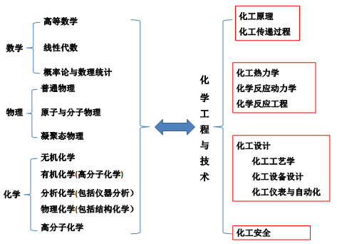

在具备扎实的专业技术知识基础上，具备思维和想象能力，才能够创新；不管你做什么，你都离不开与人的协作、交流，因此需要一定的人际关系能力；再就是性格能力，因为性格会参与到你的能力结构中来；职业道德能力与人际关系能力相辅相成；外语能力。

（2）学习化工原理的目的：

1. 单元操作和设备的选择能力
2. 工程设计能力
3. 操作与调节
4. 开发和利用新的单元操作

三、化工常用单元操作有哪些？流体输送、过滤、沉降、传热、蒸馏、吸收、干燥、萃取、膜分离等

四、化工常用单元的分类：

主要讲解从物理本质的分类：质量传递、热量传递、动量传递

五、单元操作的研究内容和方法：

主要讲两条主线：传递过程和研究过程的方法论

（这部分内容在讲化学工程简史时要提及）。

六、单元操作的计算基础：

1、单位制及单位换算

2、（1）质量守恒、能量守恒、动量守恒（2）平衡状态、过程速率（3）经济效益

### 教学方法：

以多媒体课件和板书相结合的方法进行课堂教学。

### 作业安排及课后反思：

作业：P8第1、3、4题。

思考题：1、何谓单元操作？如何分类？2、联系各单元操作的两条主线是什么？3、单位换算的原则和方法是什么？

## 教学单元二

### 教学时间：

课次：第2次；课时：2学时

### 教学目标：

1. 了解流体的连续性假定。熟悉流体流动的研究方法—拉格朗日法和欧拉法。
2. 掌握流体的物性，流体流动中的作用力。
3. 掌握流体静力学基本方程及其应用。

### 教学内容（含重点、难点）：

内容：流体的特点及其物理性质(密度和压力)，流体流动中的作用力，流体静力学基本方程的推导、讨论和应用。

重点：流体的特点及其物理性质(密度和黏度)；流体静力学基本方程及其应用。

难点：剪应力和粘度的概念；U管压差计：举例说明(3种不同情况)以加深理解。

### 教学过程：

第一节 概述

一、流体流动的考察方法

1、什么是流体？

2、流体的连续性假定。

3、流体流动的考察方法。

二、流体流动中受到的作用力

1、体积力

1）体积力的定义；

2）密度的概念：(1)气体的密度；(2)液体的密度。

2、表面力

1）压力的概念：(1)压力的定义；(2)压力的单位；(3)压力的表示方法。举例说明表压、真空度和绝对压强的关系和计算（如图1）。

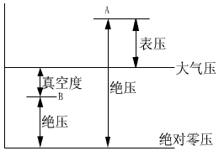

图1. 表压和真空度示意图

2）剪应力和粘度：

（1）牛顿粘性定律；

（2）粘度的概念、单位、影响因素、物理意义。

第二节 流体静止的基本方程式

一、静力学基本方程的推导：（如图2）：



图2. 微元流体的静力平衡



 ——流体静力学方程

二、流体静力学方程的应用条件：

静止的、连通着的同一种连续流体的内部。

三、静力学基本方程的讨论：

1、总势能守恒；

2、等压面：在静止连续的同一液体内，水平面必为等压面；

3、传递定律——巴斯噶定理：压力可传递；

4、可以用液柱高度来表示压力差或压力。

四、静力学基本方程的应用：

1、压差计 manometer：

（1）U管压差计：利用U管压差计测量管道任意两点间的压差。

 ——两点间压差计算公式

（2）倾斜式液柱压差计：

（3）微差压差计(双液体U管压差计)：



式中：—为水库的液面差；*d* —U管内径；D —水库内径

2、液位的测定：例题1-7

3、液封及液封高度的计算：例题1-8,1-9

### 教学方法：

以多媒体课件和板书相结合的方法进行课堂教学。

### 作业安排及课后反思：

作业：P76第1,3,4题。

思考题：流体流动与刚体运动的主要区别。

## 教学单元三

### 教学时间：

课次：第3次；课时：2学时

### 教学目标：

熟悉流量和流速等概念；稳态流动和非稳态流动；掌握连续性方程。

### 教学内容（含重点、难点）：

内容：流量，流速，连续性方程。

重点：连续性方程。

### 教学过程：

第三节 流体流动的基本方程

一、流量(Flow Rate)与流速(Velocity)：

1、体积流量Vs；m3/s; 2、质量流量Ws；kg/s,

3、流速u；m/s; 4、质量流速（质量通量）G； kg/m2·s

二、稳态流动与非稳态流动（Steady flow and Unsteady flow）：与时间是否有关。

三、物料衡算——连续性方程（Continuity Equation）：

1、连续性方程的导出：

通式：

不可压缩流体：

不可压缩流体在圆形直管中：

### 教学方法：

以多媒体课件和板书相结合的方法进行课堂教学，对难于口头描述的部分进行演示实验，帮助学生的理解。

### 作业安排及课后反思：

作业：P77第7、8题。

思考题：生产实际中，管道直径应如何确定？

## 教学单元四

### 教学时间：

课次：第4次；课时：2学时

### 教学目标：

掌握机械能衡算方程。

### 教学内容（含重点、难点）：

内容：机械能衡算方程。

重点难点：机械能衡算方程。

### 教学过程：

一、总能量衡算方程：

1、能量形式：（如表1）

流体本身具有的能量

（1）内能；（2）动能；（3）位能；（4）压力能

外界提供的能量

（1）热；（2）功

表1. 流体及流动有关能量（运动着的流体涉及的能量形式）

|  |  |  |  |  |  |  |
| --- | --- | --- | --- | --- | --- | --- |
| 能量种类  基准 | 流体具有的能量 | | | | 与环境交换能量 | |
| 内能 | 位能 | 动能 | 静压能 | 热量 | 外功 |
| mKg流体（J） | mU | mgz | 1/2mu2 | pV | mQe | mWe |
| 1Kg流体(J/Kg) | U | gz | 1/2u2 | pv | Qe | We |

2、总能量衡算：（如图3）

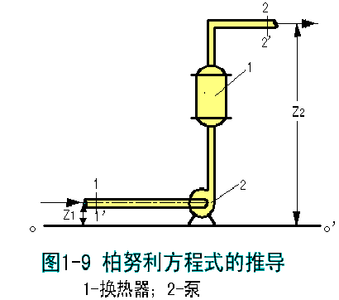

1—换热器 2—泵

图3. 柏努利方程的推导

总能量衡算，对于定态流动系统：∑输入能量=∑输出能量





二、流动系统的机械能衡算——柏努利方程（Bernoulli Equation）方程的导出：



增量形式：

对于理想流体()，当没有外功加入时，****，上式可简化为：



——最初的柏努利方程

三、柏努利方程的讨论：

（1）柏努利方程式的适用条件；

（2）各种形式的机械能可以相互转换：

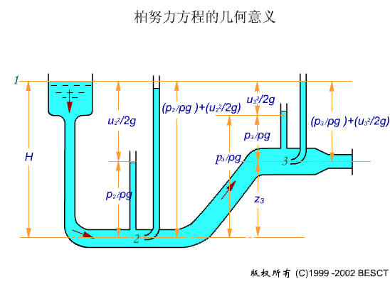

图4. 柏努利方程的物理意义

流体在管道流动时的压力变化规律（如图4所示）。

（3）柏努利方程式中各项的物理意义：

1）截面性质的能量：；2）沿程性质的能量：

（4）流体静力学方程是流体动力学方程的特例。柏努利方程不但适用于流动系统，还适用于静止系统。

（5）柏努利方程的其它形式（其它衡算基准的柏努利方程）：

柏努利方程的3种衡算基准形式：质量基准：1kg；重力基准：1N；体积基准：1m3

质量基准：1kg流体： ；J/kg

重量基准：1N流体： ；J/N=m

体积基准：1m3流体： ；J/m3=Pa

### 教学方法：

以多媒体课件和板书相结合的方法进行课堂教学，对难于口头描述的部分进行演示实验，帮助学生的理解。

### 作业安排及课后反思：

作业：P77第11、11题。

思考题：为什么说静力学方程是柏努利方程的特例？

## 教学单元五

### 教学时间：

课次：第5次；课时：2学时

### 教学目标：

掌握柏努利方程的应用。

### 教学内容（含重点、难点）：

内容：柏努利方程的应用。

重点：柏努利方程的应用。

难点：截面的截取，以例题形式讲解。

### 教学过程：

第三节 流体流动的基本方程

一、柏努利方程的应用（Applications of Bernoulli Equation）

1、应用柏努利方程的注意事项：

（1）作图并确定衡算范围

（2）截面的截取

（3）基准水平面的选取

（4）单位必须一致

（5）大口截面的流速为零。

2、例题：

（1）教材例题：例题1-12,1-13,1-14,1-15

（2）补充例题：

例一、如图5，已知管道尺寸为*φ*114×4 mm，流量为85 m3/h，水在管路中流动时的总摩擦损失为10 J/kg（不包括出口阻力损失），喷头处压力较塔内压力高20 kPa，水从塔中流入下水道的摩擦损失可忽略不计。（塔的操作压力为常压）求：泵的有效功率。

例二、如图6，20 ℃的水以7 m3/h的流量流过如图所示的文丘里管，在喉颈处接一支管与下部水槽相通。已知1-1截面处的压强为0.2 at(表)，管内径为50 mm，喉颈内径为15 mm。设流动无阻力损失，大气压为101.3 kPa，水的密度取1000 kg/m3。试判断支管中水的流向。



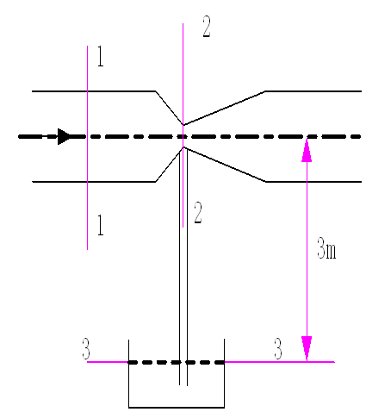

图5 图6

### 教学方法：

以多媒体课件和板书相结合的方法进行课堂教学。

### 作业安排及课后反思：

作业：P78第13、15题。

思考题：截面取管出口内外侧，对动能项及出口阻力损失项计算为什么有所不同？

## 教学单元六

### 教学时间：

课次：第6次；课时：2学时

### 教学目标：

熟悉边界层的形成、发展、分离；掌握流动类型与雷诺准数。

### 教学内容（含重点、难点）：

内容：流动类型与雷诺准数；滞流与湍流。

重点：流动类型与雷诺准数，滞流与湍流的比较。

难点：滞流与湍流的比较。

### 教学过程：

第四节 流体流动现象

一、流动类型与雷诺准数（Flow Types and Reynolds Number）：

1、雷诺实验（播放动画视频，帮助学生理解什么现象对应什么流型）

2、雷诺数（Reynolds Number）：

雷诺数的物理意义：

两种完全不同的流动型态：层流、湍流

圆直管内判断流动型态的依据

二、管内流动的分析（滞流与湍流的比较）：

1、层流：

速度分布 

平均流速 

2、湍流

速度分布 

平均流速 

三、边界层概念

1、边界层的形成（如图7）：

边界层的定义和边界层的厚度

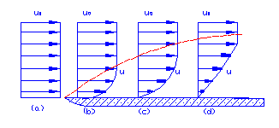

图7 平板上边界层的形成

2、边界层的发展：（如图8）

层流边界层；湍流边界层；层流内层；充分发展的流动

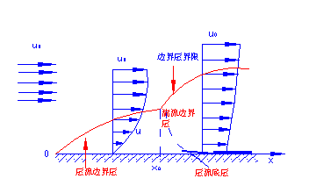

图8 平板上层流边界层和湍流边界层

3、边界层的分离：（如图9）边界层分离的原因、造成的后果。

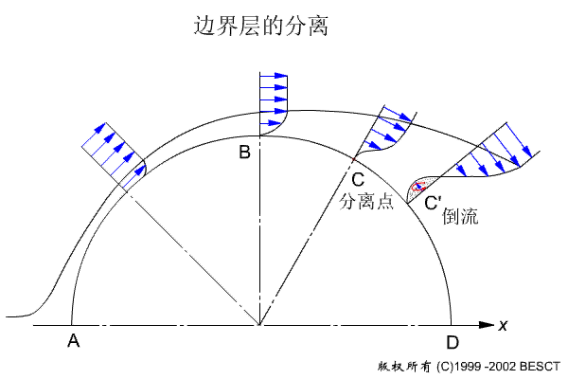

图9. 边界层的分离

### 教学方法：

以多媒体课件和板书相结合的方法进行课堂教学，对难于口头描述的部分进行演示实验，帮助学生的理解。

### 作业安排及课后反思：

作业：无

思考题：滞流与湍流的速度分布和平均流速各为多少？为什么湍流的平均流速大于层流的平均流速？

## 教学单元七

### 教学时间：

课次：第7次；课时：2学时

### 教学目标：

了解因次分析法；掌握管内流动的阻力损失。

### 教学内容（含重点、难点）：

内容：管内流动的阻力损失。

重点：管内流动的阻力损失。

### 教学过程：

第四节 管内流动的阻力损失

一、阻力的分类（Classification of the Friction）：直管阻力；局部阻力。

二、阻力的表现形式：压力降；

三、圆形直管的阻力通式：范宁公式

1、范宁(Fanning)公式：

表达式： ；J/m3

 ；J/kg

 ；J/N

2、摩擦系数(摩擦因数)：影响摩擦系数的因素

四、层流时的摩擦损失：

哈根-泊谡叶公式：

层流时摩擦系数与雷诺准数的关系。

五、湍流时的摩擦系数与因次分析法。

六、湍流的摩擦损失：

1、湍流的阻力

2、经验公式

3、Moody gragh（如图10所示）

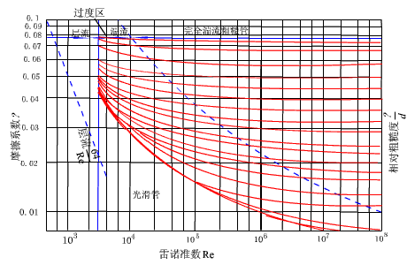

图10. 摩擦系数与雷诺准数及相对粗糙度的关系

（1）坐标系：横坐标，纵坐标，参变量

（2）四个区域：

层流区(阻力一次方区)；过渡区；湍流区；完全湍流区(阻力平方区)

### 教学方法：

以多媒体课件和板书相结合的方法进行课堂教学。

### 作业安排及课后反思：

作业：P78第16、17题。

思考题：层流边界层和层流内层的区别。为什么完全湍流区又称为阻力平方区？

## 教学单元八

### 教学时间：

课次：第8次；课时：2学时

### 教学目标：

熟悉设计型问题和操作型问题；掌握非圆形管内的摩擦损失、局部阻力损失和管内总阻力损失的计算。

### 教学内容（含重点、难点）：

内容：非圆形管内的摩擦损失、局部阻力损失、管内总阻力损失的计算。

重点：直管与局部阻力损失；管路计算。

难点：局部阻力损失；突然扩大和突然缩小；试差法；复杂管路的计算。

### 教学过程：

第五节 管内流动的阻力损失

一、非圆形管内的摩擦损失：

1、非圆管的用途

2、当量直径 

二、局部阻力的计算：

1、阻力系数法：

2、当量长度法：

三、突然扩大和突然缩小：

突然扩大的特例：管出口；突然缩小的特例：管进口

四、总管路阻力损失的计算：

第六节 管路计算

一、计算类型：

操作型问题：管路系统已固定，要求核算在某给定条件下的输送能力或某项技术指标。

设计型问题：对于给定的流体输送任务(如一定的流体的体积，流量)，选用合理且经济的管路。关键：流速的选择

计算依据：静力学方程、连续性方程、机械能衡算方程和阻力计算

二、管路系统

1、简单管路

2、分支管路和汇合管路

3、并联管路

三、 管路计算

1、简单管路（3种情况）：流量特点、阻力损失特点

2、分支管路和汇合管路：流量特点、阻力损失特点

（1）

（2）分支点处至各支管终了时的总机械能和能量损失之和相等。

3、并联管路：流量特点、阻力损失特点

（1）

（2）各支路阻力损失相等。

即并联管路的特点是：

（1）并联管段的压强降相等；

（2）主管流量等于并联的各管段流量之和；

（3）并联各管段中管子长、直径小的管段通过的流量小。

### 教学方法：

以多媒体课件和板书相结合的方法进行课堂教学。

### 作业安排及课后反思：

作业：P79第20、21、22题。

思考题：设计型问题的计算为什么有时要用试差法？试差法的计算步骤？

## 教学单元九

### 教学时间：

课次：第9次；课时：2学时

### 教学目标：

了解根据流体静力学原理进行流量测量的方法；熟悉各种流量计优缺点和适用场合；掌握变压头流量计和变截面流量计测量流量的原理及其计算。

### 教学内容（含重点、难点）：

内容：变压头流量计：测速管、孔板流量计和文丘里流量计；

变截面流量计：转子流量计。

重点：孔板流量计和转子流量计。

难点：孔板流量计的永久压力降。

### 教学过程：

第七节 流量测量

（一）变压头流量计：

一、测速管：

1、测速管的结构与安装：与流动方向平行安装

2、测速管的工作原理测流量时：

放置在管中心

——测速管测定管内流体的基本原理和换算公式

实际使用时： ；c=0.98~1.00

3、测速管优缺点：

优点：阻力小，可测得点速度，可测局部阻力

缺点：不能直接测出平均速度，压差读数小，常需放大才读得准。

4、注意事项

二、孔板流量计：

1、孔板流量计的结构及安装（如图11和图12）：

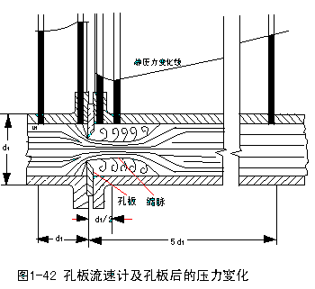

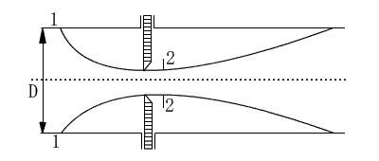

图11. 孔板流量计示意图 图12. 孔板流量计及孔板后的压力变化

垂直于流体流动方向安装；且上下游各有一段等径直管作为稳定段。

2、孔板流量计的工作原理：

突然缩小，突然扩大，测出孔板上、下两个固定位置之间的压力变化大小，便可计量出流量的大小。

 ； m/s

体积流量： ; m3/s

3、孔板流量计永久压力降。

4、孔板流量计的优缺点：

优点：廉价，读数容易，构造简单，安装方便，流量一般可查图。

通过对取对数后，Vs与R成线性关系

缺点：流体通过孔板流量计的阻力损失很大，额外给管路增加局部阻力，因为截面A变化太突然。



三、文丘里流量计：孔板流量计的变形，逐渐收缩，逐渐扩大。

1、文丘里流量计的结构：渐缩渐扩的锥管。

2、文丘里流量计的原理：

。

3、文丘里流量计的优缺点：

优点：阻力损失小，对测量含有固体颗粒的液体也较孔板合用。

缺点：加工精度要求较高，加工较难，造价较高，并且在安装时流量计本身占据较长的管长位置。

（二）变截面流量计：

转子流量计：直接可以看到流量

1、转子流量计的结构、安装及读数：

由一个倒锥形的玻璃管（截面自小而上稍微扩大）和一个能上下移动并且比流体密度大的转子（金属或其它材料）所构成。转子的上浮高度，可以表示流体的流量。

安装：垂直安装在流体管路上。

读数：转子的上截面。

2、转子流量计原理（如图13所示）：靠力的平衡测量。



体积流量： 

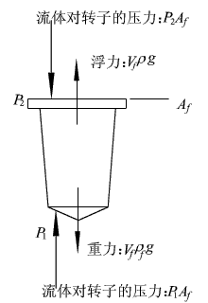

图13. 转子平衡示意图

3、转子流量计的优缺点：

优点：压力损失小，可测范围宽，无须保留稳定段。

缺点：不耐压，垂直安装(流体只能垂直向上流动)，不能远传。

4、转子流量计校正：

标定：出厂时液体流量计用20°C的水；气体流量计用20°C及1atm的空气进行实际标定的，并将流量值刻在玻璃管上。

校正：当应用测量其它流体时需对原有刻度进行校正，设标定流体与工作流体的CR相等。使用时若流体的条件与标定条件不符时，应实验标定或进行刻度换算。

### 教学方法：

以多媒体课件和板书相结合的方法进行课堂教学，对各流量计的工作原理进行实物教学，帮助学生的理解。

### 作业安排及课后反思：

作业：P81第29题。

思考题：为什么说孔板流量计A0/A1的值，往往是设计该流量计的核心问题？为什么孔板的缩口愈小，阻力损失愈大？

## 教学单元十

### 教学时间：

课次：第10次；课时：2学时

### 教学目标：

系统复习第一章所学内容。

### 教学内容（含重点、难点）：

复习流体静力学基本方程及其应用，连续性方程和伯努利方程，计算流体流动阻力大小，管路计算和流量调节。

重点：流体静力学基本方程，连续性方程，伯努利方程和范宁公式

难点：伯努利方程和范宁公式

### 教学过程：

### 教学方法：

举例法，通过具体例子展示说明几个重要方程的应用条件。

## 教学单元十一

### 教学时间：

课次：第11次；课时：2学时

### 教学目标：

掌握离心泵的结构、工作原理；掌握离心泵基本方程及推导。

### 教学内容（含重点、难点）：

1、离心泵的工作原理；

2、离心泵的主要部件；

3、离心泵基本方程的推导及讨论；

重点：离心泵的基本方程式；

难点：离心泵的基本方程式推导。

### 教学过程：

流体输送需要离心泵的原因：

1）能量损失；2）低位向高位；3）低压向高压

方法：

使流体获得机械能（流体输送设备）

按被输送流体：

泵——输送液体

气体——通风机、鼓风机、压缩机、真空泵

一、管路特性曲线

对确定的管路系统，补充的机械能？？

如图所示，取1-1、2-2截面，基准面：1-1

对单位重量的流体列柏努利方程：



只要管路系统的布置确定，则Z1、Z2、p1、p2为定值，即上式可变形为：



动压头差可忽略不计



i:第i直管段，由于摩擦系数λ随流量的变化幅度不大，可以被作为常数处理。

对确定的管路系统，当流体从低能位向高能位流动时，随着管路中被输送的流体流量增加，则单位重量流体需要从输送机械获得的机械能增加。将各管段的流速与流量、管径的关系代入流体阻力方程，则：

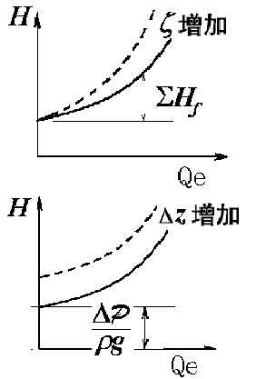****

影响管路特性的因素：阻力部分（包括管径、管长、管件数量、相对粗糙度）、势能增加（位能差）ΔZ、Δp、(p2-p1)/ρg。

二、流体输送机械的分类：

按流体输送机械的作用原理不同，可以分为：

**动力式**（叶轮式）：包括离心泵、轴流泵等；

**容积式**（正位移式）：包括往复泵、旋转泵等；

**其它类型**：指不属于上述两类的其它形式，如喷射泵。

由于气体的密度和压缩性与液体有显著差异，使气体和液体输送机械在结构和特性上有不同之处。

三、评价流体输送设备性能的重要参数

**扬程：**单位重量流体从流体输送设备上获得的机械能，以H表示，也称为压头。

**流量：**单位时间内，流体输送设备提供给管路系统的流体体积量，以Q表示。

除扬程、流量外，用于描述流体输送设备性能的还有该设备的效率η、轴功率N等，

离心泵：离心泵是典型的高速旋转叶轮式液体输送机械，在泵类机械中具有很好的代表性。其特点是泵的流量与压头灵活可调、输液量稳定且适用介质范围很广。

一、离心泵的工作原理与主要部件

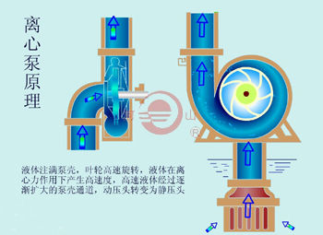1、离心泵的工作原理：叶轮旋转，流体获得离心力被甩出去，在叶轮中心形成真空，将低位流体吸上来，被甩出去的流体被蜗壳收集起来，并将动能转化成静压能，从而在出口被高压压出去，从而形成连续的流体输送。

**灌泵：**在离心泵启动之前，使需要先向壳内充满被输送的流体。

**启动：**叶轮随泵轴一起在原动机的带动下旋转，在叶轮中央形成低压区，并通过吸入管，不断把液体从贮槽吸入叶轮。在离心力的作用下，液体在叶轮上获得机械能后进入泵壳，再进入排除管道。

若启动是不灌泵，就会形成“气缚”现象。离心泵启动时，如果泵内存有空气，由于空气密度相对于输送液体很低，旋转后产生的离心力小，因而叶轮中心区所形成的低压不足以将液体吸入泵内，虽启动离心泵也不能输送液体。此种现象称为离心泵的气缚现象。

2、主要部件

离心泵主要由包括叶轮和泵轴的旋转部件、包括泵壳、填料函、轴承等的静止 部件。

叶轮——**闭式：**在叶片两侧具有盖板的叶轮。特点：效率高，适用于输送清洁流体。

**半闭式：**在叶片一侧具有盖板的叶轮。特点：效率比闭式叶轮低，但比开式高，适用于输送较清洁流体。

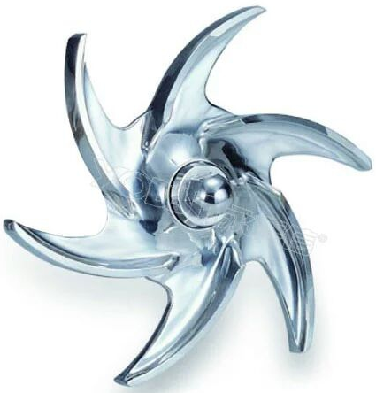**开式：**叶片两侧无盖板。特点：效率低，但适用于输送含颗粒流体。

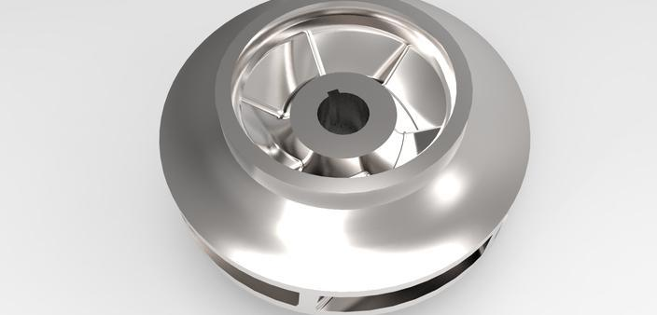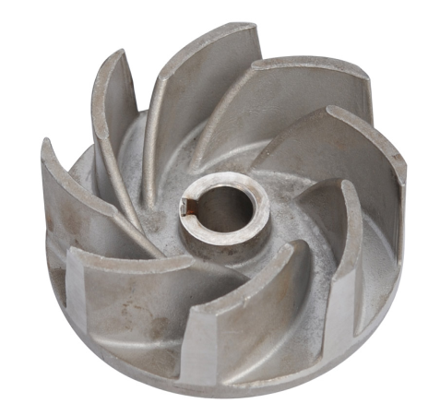

单吸式：叶轮一侧能吸入流体；

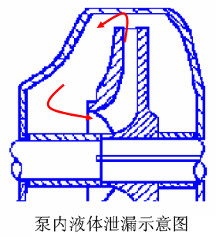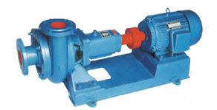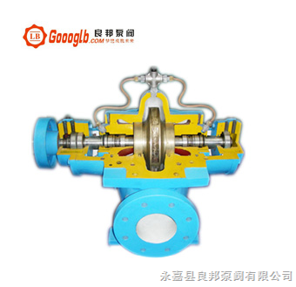双吸式 ：叶轮两侧均能吸入流体。

闭式叶轮的内漏较弱些，开式叶轮的最大。

但开式叶轮和半闭式叶轮不易发生堵塞现象。

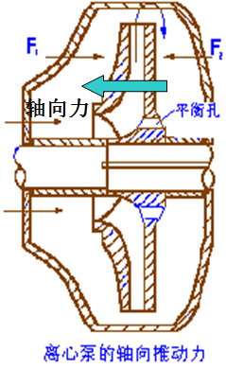思考：三种叶轮的效率呢？？

叶轮的轴向力

**原因：**液体作用于叶轮前后两侧的压力不等。

**危害：**将导致轴及叶轮的窜动和叶轮与泵壳的相互研磨。

**消除：**在叶轮后盖板上开平衡小孔。

泵壳：汇集液体，并导出液体；能量转换装置

导轮的作用

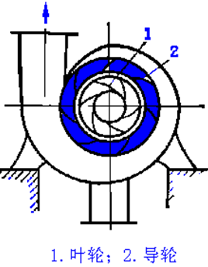减少液体直接进入泵壳时因碰撞引起的能量损失；

并使部分动能转化为静压能。

密封装置目的：减少泵内高压液体外流，防止空气侵入泵内。

分类：填料密封和机械密封。

比较：机械密封的效果好，但价格高。

离心泵的基本方程

离心泵在理想工作状况下时，从理论上表示离心泵的扬程与、泵的结构、尺寸、转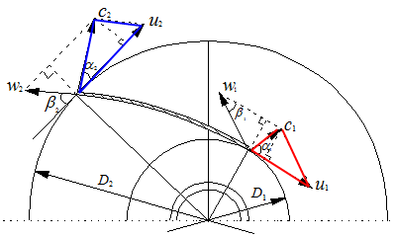速及流量等因素间的关系。

离心泵的理想工作状况：流体为理想流体，即流体在泵里流动时没有流动阻力；叶轮的叶片数量为无穷多，即液体质点完全沿着叶片表面走。

液体通过叶轮的流动

速度三角形：

*w*：液体相对于叶片的相对速度；

*u*：圆周运动速度；

*c*：绝对运动速度，即液体质点相对于地面的速度；

*β*:流动角。

由*w*、*u*、*c*构成的称速度三角形。

 （1）

离心泵基本方程的推导

当由液体从叶轮上流过时，设：理想流体，即无流体阻力；流动为定态；叶轮数量为无限多，即液体的流动途径与叶片完全吻合、角速度沿半径方向不变，则在叶片入口1-1‘截面和叶片出口2-2’截面由柏努利方程得，单位重量流体获得的机械能为：

图片1

位能差忽略不计！

（1）离心力做功

图片2

（2）能量转换：流道逐渐扩大，流体通过时动能转换为静压能：

图片3

因此，单位重量液体通过叶轮后静压头增量为：

图片4

所以有：图片5

利用速度三角形，可以将离心泵的理论扬程表示为：

 （2）

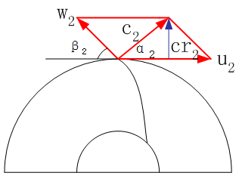为了获得较高的扬程，在离心泵的设计时，通常使液体不产生预旋而从径向进入叶轮，即α1=90°，则离心泵的理论扬程为：

 （3）

理论流量QT：

设叶轮出口宽度为b2，直径D2，则: QT=πD2b2cr2

由出口速度三角形得：图片8

所以：

图片9 （4）

其中，图片10

离心泵基本方程式的讨论

1）叶轮的直径与转速：从(3)式、速度三角形可知，在其它条件不变时，随着转速或叶轮直径增大，则离心泵的理论扬程增加。

2）叶片形状：按叶片的弯曲方向，可分为后弯叶片、径向叶片和前弯叶片，其流动角如下图所示。

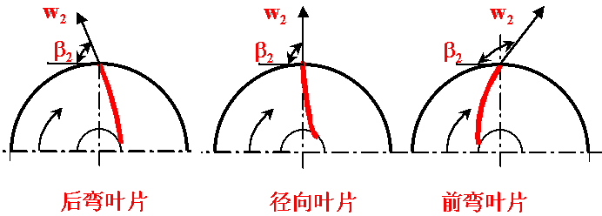



**思考：为什么在工业上多用后弯叶片？？**

3）QT对理论扬程的影响：

图片1

4）理论扬程与实际扬程

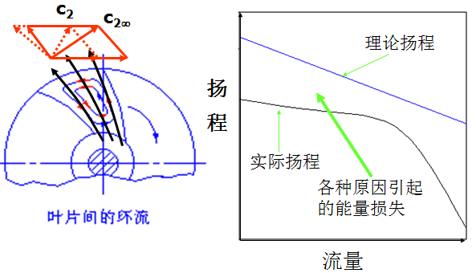

### 教学方法：

本单元内容属于基本概念性内容，内容多、范围广与中学物理知识联系紧密，主要通过教师课前组织大量的典型素材、举例和制作的PPT课件，通过现代多媒体教学技术进行演示，教师课堂教学，通过讲授法、提问法和案例分析，让学生对本专业和课程有一定的了解。本单元的教学方法以教师讲解+课堂提问的方法完成。理论讲解与推导：离心泵基本方程的推导，及影响离心泵性能的因素，采用分析方程中参数变化对方程的影响。作业安排及课后反思：

作业：P290第2题。

思考题：课后思考：影响叶轮效率的因素是什么？猜想：离心泵的功率与哪些因素有关？离心泵是把流体甩出去（提供高动能）还是压出去的（提供高静压能）？

## 教学单元十二

### 教学时间：

课次：第12次；课时：2学时

### 教学目标：

掌握离心泵的主要性能参数与特性曲线。

### 教学内容（含重点、难点）：

离心泵的主要性能参数；

重点：离心泵的主要性能参数和特性曲线；

难点：离心泵的特性曲线。

### 教学过程：

离心泵的主要性能参数

**流量：**离心泵在单位时间内排送到管路系统的液体体积，以Q表示，常用单位为L/s或m3/h。Q=f（结构、尺寸、转速）。安装在管路中离心泵的流量还与管路特性有关。

**扬程：**也称压头，是指单位重量流体通过离心泵时所增加的机械能，以H表示，其单位为m。离心泵的扬程H=F(结构、尺寸、转速、流量）。安装在管路中离心泵的扬程还与管路特性有关。

**效率：**由容积效率、水力效率、机械效率组成。

**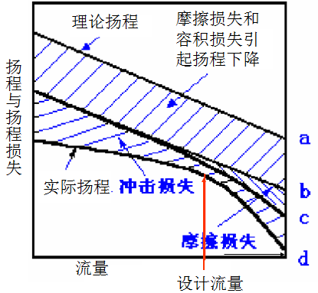***容积损失：*容积损失是一部份已获得能量的高压液体由叶轮出口处通过叶轮与泵壳间的缝隙或从平衡孔漏返回到叶轮入口处的低压区造成的能量损失。容积损失主要与泵的结构和液体在泵的进出口处的压强差有关。泵的容积损失大小可用容积效率ηv表示，一般闭式叶轮的容积效率为0.85~0.95。

*机械损失：*泵轴与轴承之间、泵轴与填料函间、叶轮盖板外表面与液体之间产生摩擦而引起的能量损失。机械损失可用机械效率ηm来反映，机械效率一般为0.96~0.99。

**水力损失：**进入离心泵的粘性液体在整个流动过程中产生的摩擦阻力、局部阻力以及液体在泵壳中由冲击而造成的能量损失。水力损失流体粘性引起的摩擦损失hf、环流和冲击引起的冲击损失ht。离心泵蜗壳的形状按液体离开叶轮后的自由流动轨迹螺旋线设计，如图出叶轮后液流的自由轨迹所示，目的就在于使液体动压头转换为势压头的过程中能量损失最小。在叶轮与泵壳间安装一固定不动的带有叶片的导轮，也可减少此项能量损失。当泵的流量偏离设计点流量时，无论是增大还是减小，冲击损失都将增大。流体流过离心泵时，可以认为处于阻力平方区内，因此流体的摩擦损失与流量的平方成正比。水力损失的大小可以用水力效率ηh来表示，即水力效率越大表示水力损失越小。

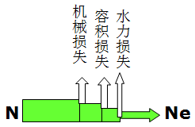**离心泵的效率**以η表示，则η=ηvηmηh。离心泵的效率与泵的类型、尺寸、制造精度、液体的流量和性质等有关。小型离心泵的效率为50%~70%，大型的可达90%。

**轴功率：**指泵轴所需功率。泵的有效功率是指单位时间内液体从离心泵获得的机械能。

 （5）

离心泵的特性曲线

1）实验测定泵的特性曲线（一定转速下）

2）H~Q曲线：

H—Q曲线代表的是在一定转速下流体流经离心泵所获得的能量与流量的关系，是最为重要的一条特性曲线。由图可知，离心泵的扬程H随流量Q的增加而下降(流量极小时不明显)，这是因为采用了能量损失较小的后弯叶片，与(4)式表述的HT—QT理论结果相一致。但在同一流量下，泵实际提供的扬程小于理论扬程，这是由于实际叶轮与理想叶轮的差异以及实际流体流动的机械能损失所致。

2）N ~Q曲线：在一定转速下，泵的轴功率随输送流量的增加而增大，流量为零时，轴功率最小。因此关闭出口阀启动离心泵，启动电流最小。

3）η~Q曲线：随流量增大，泵的效率曲线出现一极大值即最高效率点，在与之对应的流量下工作，泵的能量损失最小，该点称为设计点。离心泵铭牌上标出的H、Q、N性能参数即为最高效率时的数据。一般将最高效率值的92%的范围称为泵的高效区，泵应尽量在该范围内操作。

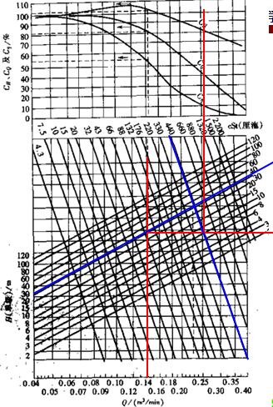四、离心泵性能改变和换算

液体物性的影响

**密度的影响：**离心泵的理论流量和理论压头与液体密度无关，说明H—Q曲线不随液体密度而变，由此η—Q曲线也不随液体密度而变。然而，离心泵所需的轴功率则随液体密度的增加而增加，即N—Q曲线要变，并由式(5)进行变换。改变液体密度时虽然泵的扬程不变，但由叶轮进、出口截面的柏努利方程可知，叶轮进、出口的压差Δp正比于液体密度。

**粘度的影响：**液体粘度的改变将直接改变其在离心泵内的能量损失，H—Q、N—Q、η—Q曲线都将随之而变。不过当液体的运动粘度(动量扩散系数)ν<20×10-6m2/s时影响不大，超过此值则应进行换算，有关手册上给出了不同条件下通过实验得到的换算系数。

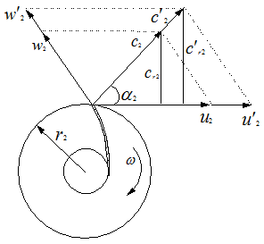**离心泵转速的影响：**当转速n变化不大时（小于20%），则出口速度三角形相似的近 似，且η~Q关系不变，则：



已知特性曲线上的一点（Q，H），通过比例定律式仅可求得与之对应的一个点（Q’，H’），要得新的特性曲线，需对诸多点进行换算。

**离心泵叶轮直径的影响：**“切割”对同一型号的离心泵，若采用直径较小的叶轮，而其它尺寸不变。若“切割”前后：液体离开叶轮时的速度三角形相似；叶轮出口的流通截面积不变； “切割”前后效率相同。则：



### 教学方法：

举例：离心泵性能影响因素，采用举例的方式讲解，如不同叶轮直径采用不同大小离心泵讲解；流体物性的影响，采用离心泵输送水和输送酒精的差异对比讲解；

典型例题讲解：p97，例题2-2，流体物性对离心泵性能的影响，例题2-3。

### 作业安排及课后反思：

课后作业：p138，第1,4题

## 教学单元十三

### 教学时间：

课次：第13次；课时：2学时

### 教学目标：

1、掌握允许吸上真空高度、允许气蚀余量，确定泵的安装高度；

2、掌握管路特性曲线，离心泵的工作点及流量调节。

### 教学内容（含重点、难点）：

1、离心泵的气蚀现象；

2、离心泵的抗气蚀性能；

3、离心泵的允许安装高度；

4、离心泵工作点的调节。

难点：离心泵的安装高度，离心泵的组合操作。

### 教学过程：

水泵汽蚀的原因在水泵进口处，由于吸水高所形成的真空，以及叶轮高速放置而往往使该处压力很低，从而为水的汽化提供了条件。当压力降低到水温的[汽化压力](https://www.baidu.com/s?wd=%E6%B1%BD%E5%8C%96%E5%8E%8B%E5%8A%9B&tn=44039180_cpr&fenlei=mv6quAkxTZn0IZRqIHckPjm4nH00T1YdPhP9PH0srjfvP1I-uAnv0ZwV5Hcvrjm3rH6sPfKWUMw85HfYnjn4nH6sgvPsT6KdThsqpZwYTjCEQLGCpyw9Uz4Bmy-bIi4WUvYETgN-TLwGUv3En1m4nWc3P1bL)时，因汽化而形成的大量水蒸汽汽泡，随未汽化的水流入叶轮内部高压区，汽泡在高压作用下在极短的时间内破裂，并重新凝结成水，汽泡周围的水迅速向破裂汽泡的中心集中而产生很大的冲击力。这种冲击力作用在水泵的壁上，就形成了对水泵的汽蚀。

产生气蚀现象有什么后果？

1）性能下降，流量、压头、效率均降低；

2）产生噪声和震动；

3）泵壳和叶轮受力产生破坏，降低泵使用寿命。

**提问：气蚀现象与气缚现象有什么异同？？**

气蚀现象是由离心泵的工作原理决定的：1）离心泵考叶轮旋转形成的真空吸入流体；2）流体存在饱和蒸汽压。

气缚现象：是由于错误操作（启动前未灌泵）造成的。

如何避免气蚀？

为避免气蚀，就要设法是叶片入口处的压力高于输送温度下流体的饱和蒸汽压。

离心泵的抗气蚀性能

1）离心泵的气蚀余量

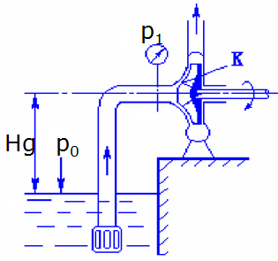为防止气蚀，在离心泵入口处液体的静压头（）与动压头（）之和必须大于操作温度下液体的饱和蒸汽压头（）某一数值，此数值即为离心泵的气蚀余量。



其中，NPSH——离心泵的气蚀余量，对油泵也可用符号Δh表示，m；

在泵入口1-1’和叶轮入口附近k-k’截面间列柏努力方程，可得：



其中，p1，min为叶轮入口处发生气蚀时，泵入口处的压力值。

根据气蚀余量定义，可得： （1）

其中，（NPSH）c为临界气蚀余量，m。

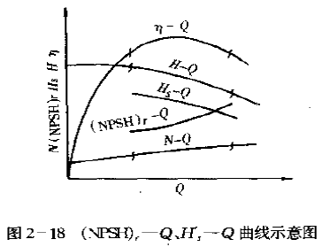（NPSH）c是由泵制造厂家通过实验测定得到的。实验方法是，在固定流量下，通过关小泵吸入口的阀门，逐渐降低p1，直至泵内发生气蚀（以泵的压头较正常值下降3%作为发生气蚀的依据）时测得相应的p1，min，然后按式（1）即可计算出该流量下泵的临界气蚀余量。（NPSH）c随流量增加而加大。

为确保离心泵的正常操作，通常将所测得的临界气蚀余量加上一定的安全量，称为必需气蚀余量，记为（NPSH）r。在离心泵的性能表中给出的是必须气蚀余量。在一些离心泵的性能曲线中，也会给出（NPSH）r与流量Q的变化曲线。

注意，也是按输送20℃的清水测得的。当输送其他液体时应乘以校正系数予以修正。因校正系数一般小于1，故通常将他作为外加的安全因素，不再校正。

2)离心泵的允许吸上真空度

为避免发生气蚀，泵入口处压力p1应为允许的最低绝对压力，但习惯把p1称为真空度。若当地大气压为pa，则泵入口处的最高真空度为pa-p1，单位为pa。若以输送流体的液柱高度来计量，则此真空度称为离心泵的允许吸入真空度，以 表示：



pa——当地大气压，pa；

p1——泵吸入口处允许的最低绝对压力，pa；

泵的允许吸上真空度是泵的抗气蚀性能参数，其与泵的结构、流量、被输送流体的性质及当地大气压等因素有关。值通常由泵的制造厂测定。实验室在大气压为98.1kpa（10mH2O）下，以清水为介质进行的。若输送其他液体，且操作条件与测定条件不符时，按下式进行换算。



Ha——泵安装地的大气压，mH2O。

3）离心泵的允许安装高度

**安装高度Hg:**离心泵吸入口水平管段中心线与贮槽液面间的高度差。

以0-0面为基准面、在0-0、1-1截面间列柏努利方程，得：



当其它条件一定时，Hg↑，则p1↓，当叶轮入口处的压强pk=液体的饱和蒸汽压pv，此时液体在叶轮入口处汽化，汽、液两相进入叶轮，即恰好产生气蚀现象。

若液体贮槽与大气相通，则p0=pa（大气压），则上式可表示为：

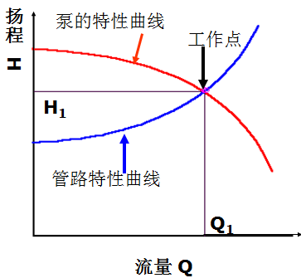****

若已知离心泵的必须气蚀余量，则：****

若已知离心泵的允许吸上真空度，则：****

离心泵的工作点与调节

**工作点：**当离心泵在管路中工作时，泵——供方，管路——需方，则泵提供的流量 = 管路所需的流量，泵提供的压头H = 管路所需的压头He。

管路特性曲线：管路所需扬程和流量间的关系。





因此，管路特性方程可写为：

泵的特性曲线：设可以用方程H=K-TQ2表示。

工作点：管路特性曲线与泵特性曲线的交点。

离心泵的流量调节

举例说明离心泵工作点调节的必要性，如自来水龙头可大可小的流量调节；用水管浇花时，我们采用捏扁水管的方式，使水喷的更远。

流量调节也就是要使泵的工作点发生相应的移动，因此可以通过改变管路特性曲线或泵的特性曲线来完成。

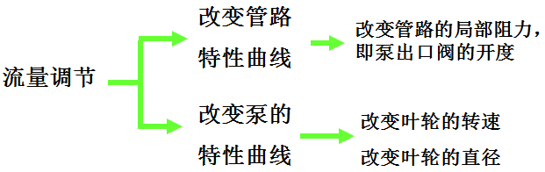

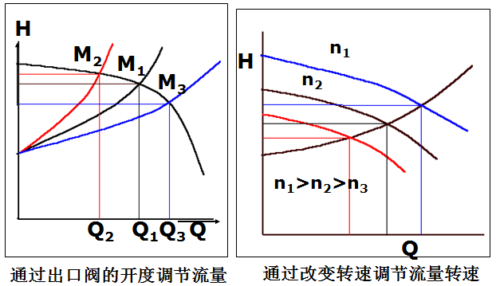

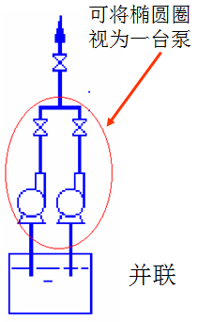泵的组合操作

**并联**（同型号）：

单台的特性曲线方程为H=C-KQ2

对泵的特性而言：并联后H’=H,Q’=2Q

并联后的特性：

H’=C-K(Q’/2)2

若管路的特性曲线方程为：He=A+BQe2

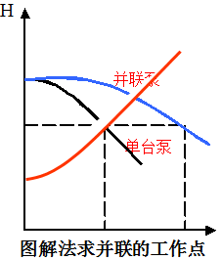则将连解He~Qe，H~Q两方程连解可得并联后的工作点，也可作出并联后的特性曲线和管路特性曲线，并读出交点（新的工作点）坐标。与单台的工作点相比，Q’(并联后工作点的流量）≠2Q（Q单台的工作点的流量）

**思考：**1）并联后流量不是单台泵的二倍，扬程也不是保持不变，为什么？2）什么情况下并联后的流量是单台泵的二倍？

**串联**（同型号）：

单台的特性曲线方程为H=C-KQ2

对泵的特性而言：串联后H’=2H,Q’=Q。

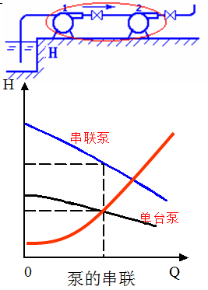串联后的特性：

H’=2C-2KQ2。若管路的特性曲线方程为：He=A+BQe2

则将联解He~Qe，H~Q两方程连解可得串联后的工作点。

**思考：**1）串联后扬程不是单台泵的二倍，流量也不是保持不变，为什么？2）什么情况下串联后的扬程是单台泵的二倍？

选择离心泵组合方式的原则：

单台的特性曲线方程为H=C-KQ2，管路的特性曲线方程为：He=A+BQe2。选择泵的组合方式应考虑：当C<A时（单台泵所能提供的扬程不能使流量在某确定的管路中从指定一个位置流到另一个位置），只能选择串联；当B较小（管路特性曲线比较平坦），应选并联（流量增大较多）；当B较大（管路特性曲线比较陡峭），选择串联操作能使流量增大较多。

### 教学方法：

1、理论分析与推导：离心泵气蚀余量采用理论推导的方式；离心泵允许安装高度的确定采用理论推导与分析的方式讲解；

2、举例：离心泵流量的调节采用举例讲解的方式。

### 作业安排及课后反思：

课后思考：离心泵的抗气蚀性能与哪些因素有关？离心泵流量调节的日常应用？

课后作业：p139，第6题。

## 教学单元十四

### 教学时间：

课次：第14次；课时：2学时

### 教学目标：

熟悉往复泵的结构、工作原理、性能参数、特性曲线、操作要点与应用。

### 教学内容（含重点、难点）：

1、离心泵的类型：清水泵、耐腐蚀泵，油泵和杂质泵等；

2、往复泵：1）往复泵的工作原理；2）往复泵的流量；3）往复泵流量调节；

### 教学过程：

离心泵的类型

清水泵（IS型、D型、Sh型）：用于输送清水及与水物性相似的液体。

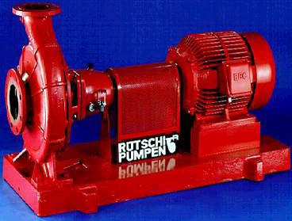

**IS型水泵：**单级单吸悬臂式离心水泵。流量：4.5~360m3/h，扬程：8~98m。

**D型水泵：**多级离心水泵。叶轮级数一般为2~9级，最多可达12级。全系列扬程：14~351m，流量：10.8~850m3/h。

**Sh型水泵：**双吸式离心水泵。全系列扬程：9~140m，流量：120~12500m3/h。

**型号参数：**IS65-40-250

65：吸入口直径；40：排除口直径；250：叶轮直径

**耐腐蚀泵（F型）：**耐腐蚀泵所有与流体介质接触的部件都采用耐腐蚀材料制作。不同材料耐腐蚀性能不一样，选用时应多加注意。离心耐腐蚀泵有多种系列，其中常用的系列代号为F。需要特别注意耐腐蚀泵的密封性能，以防腐蚀液外泄。操作时还不宜使耐腐蚀泵在高速运转或出口阀关闭的情况下空转，以避免泵内介质发热加速泵的腐蚀。

**油泵（Y型）：**油泵用于输送石油及油类产品，油泵系列代号为Y，双吸式为YS。因油类液体具有易燃、易爆的特点，因此对此类泵密封性能要求较高。输送200℃以上的热油时，还需设冷却装置。一般轴承和轴封装置带有冷却水夹套。

**型号参数：**40FM1-26

40:吸入口直径，M：与流体接触部件的材料代号，1：轴封类型代号；26：扬程

100Y-120×2A 2：叶轮级数，A：叶轮切割次数

**杂质泵（P型）：**离心杂质泵有多种系列，常分为污水泵、无堵塞泵、渣浆泵、泥浆泵等。这类泵的主要结构特点是叶轮上叶片数目少，叶片间流道宽，有的型号泵壳内还衬有耐磨材料。

**液下泵：**液下泵是一种立式离心泵，整个泵体浸入在被输送的液体贮槽内，通过一根长轴，由安放在液面上的电机带动。由于泵体浸没在液体中，因此轴封要求不高，可用于输送化工过程中各种腐蚀性液体。

**屏蔽泵：**屏蔽泵是一种无泄漏泵。其结构特点是叶轮直接固定在电机的轴上，并置于同一密封壳体内。可用于输送易燃易爆、剧毒或贵重等严禁泄漏的液体。

泵的选用与校核及使用

**设计型：**已知：管路布置情况，管路的流量任务。求：选择合适的泵，并确定泵在管路中的安装高度

**校核型：**已知：管路布置情况，管路的流量任务，泵的型号。求：该泵是否合用，能否正常操作。

离心泵的安装与使用

离心泵的实际安装高度必须低于该泵的最大安装高度。

安装于液面以上的离心泵在启动前必须灌泵。

离心泵的出口阀应处于关闭的状态下启动离心泵。

离心泵在运转中应定期检查和维修，注意泵轴液体泄漏、发热等情况。

往复泵

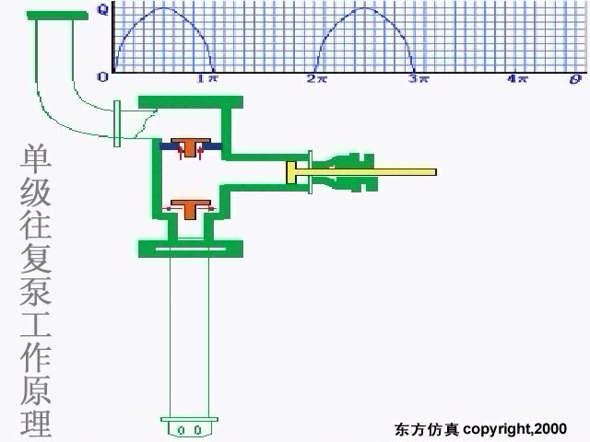

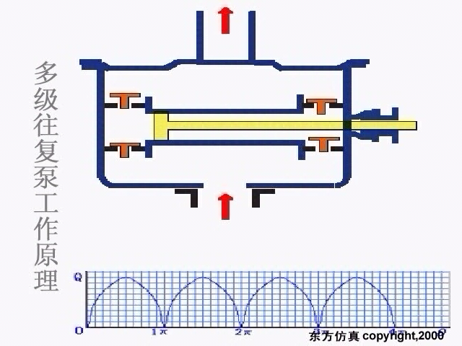

往复泵的特性

**往复泵的扬程：**往复泵的扬程与泵的几何尺寸无关，只要泵的机械强度及原动机的功率允许，输送系统需要多高的扬程，往复泵就可以提供多高的扬程。但由于活塞环、轴封、吸入阀、排出阀等处的泄漏，降低了可能达到的扬程。

**往复泵的流量：**往复泵的流量只与泵的几何尺寸、活塞的往复频率、冲程等有关，而与管路特性无关。只要往复一次，泵就排出一定体积的液体，因此往复泵是一种典型的容积式泵。



由于活塞衬填不严、吸入阀、排出阀启闭不及时，并随扬程的增高，液体漏失量加大等原因，使往复泵的实际流量低于理论流量。则往复泵的实际流量为：Q=ηvQT。——ηv容积效率，由实验测定，中型往复泵为0.9~0.95。

无论是单动往复泵，还是双动往复泵，其流量都具有不均匀性。

往复泵的流量只与泵本身有关、扬程则只与管路有关的这种特性称为正位移特性，具有这种特性的泵称为**正位移泵**。

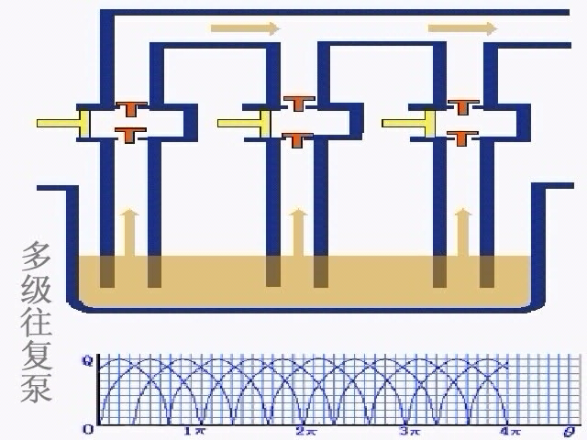

往复泵的特性曲线及工作点：

在扬程不太高时，流量基本不变，在扬程较高时流量随扬程升高而下降。

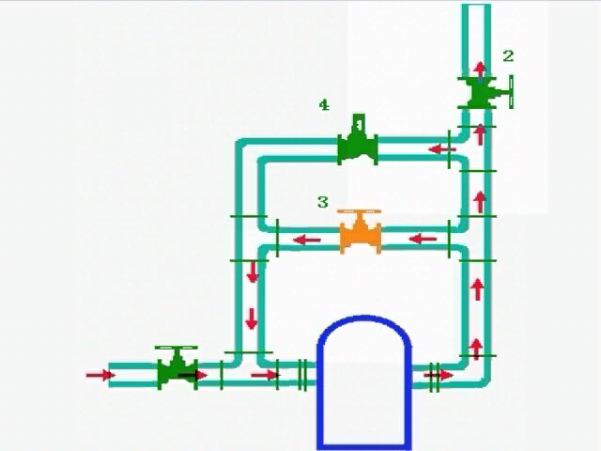泵的特性曲线和管路特性曲线的交点为工作点。从图中可以看出，工作点流量不随管路特性改变。

往复泵的流量调节

**旁路调节：**通过旁路使部分液体循环，但不改变泵的流量。该方法简单可行，但不经济，一般只适用于流量变化比较小的经常性调节。

**改变活塞冲程及频率：**该方法经济但操作不便，在经常性调节中很少采用。

往复泵是依靠外界与泵内压强差而吸入液体的，因此和离心泵一样往复泵的吸上高度也受限制。

### 教学方法：

本单元内容属于基本概念性内容，内容多、范围广与中学物理知识联系紧密，主要通过教师课前组织大量的典型素材、举例和制作的PPT课件，通过现代多媒体教学技术进行演示，教师课堂教学，通过讲授法、提问法和案例分析，让学生对本专业和课程有一定的了解。本单元的教学方法以教师讲解+课堂提问的方法完成。

### 作业安排及课后反思：

课后思考：往复泵的工作原理与流量调节，并与离心泵相比较。

课后作业：p139，第9题。

## 教学单元十五

### 教学时间：

课次：第15次；课时：2学时

### 教学目标：

了解其它泵和风机的工作原理。

### 教学内容（含重点、难点）：

计量泵、隔膜泵、风机。

### 教学过程：

一、计量泵

计量泵又称比例泵，其工作原理与往复泵相同。计量泵的传动装置是通过偏心轮把电机的旋转运动变成柱塞的往复运动。偏心轮的偏心距可调，以此来改变柱塞往复的行程，从而达到调节和控制泵的流量的目的。

计量泵一般用于要求输液量十分准确或几种液体要求按一定配比输送的场合。

二、隔膜泵

往复泵和计量泵由于活塞或活柱直接摩擦缸体，因而不适宜输送腐蚀性液体或悬浮液。而隔膜泵，用弹性金属薄片或耐腐蚀性橡皮制成的隔膜将活柱与被输送液体隔开，与活柱相通的一侧则充满油或水。当活柱往复运动时，迫使隔膜交替向两侧弯曲，将液体吸入和排出。隔膜泵因其独特的结构，使输送液体的种类得以拓宽。

三、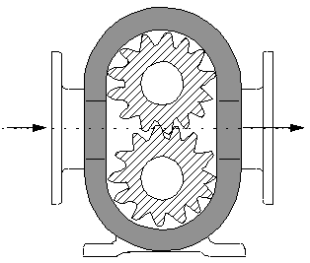旋转泵

1.齿轮泵

吸入口脱离啮合，形成低压区，液体被吸入并随齿轮的转动被强行压向排出端。在排出端两齿轮又相互啮合形成高压区将液体挤压出去。

齿轮泵可产生较高的扬程，但流量小。适用于输送高粘度液体或糊状物料，但不宜输送含固体颗粒的悬浮液。

2.螺杆泵

螺杆泵按螺杆的数目，有单螺杆泵、双螺杆泵、三螺杆泵以及五螺杆泵。螺杆泵的工作原理与齿轮泵相似，是借助转动的螺杆与泵壳上的内螺纹、或螺杆与螺杆相互啮合将液体沿轴向推进，最终由排出口排出。螺杆泵压头高、效率高、无噪音、适用于输送高粘度液体。

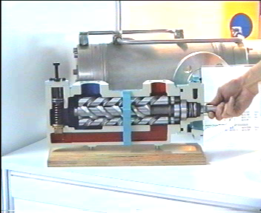

旋涡泵是靠离心力的作用来输送液体，是一种特殊类型的离心泵。旋涡泵主要由叶轮和泵体构成，叶轮是一个圆盘，四周由凹槽构成的叶片成辐射状排列，叶片数目可多达几十片。叶轮旋转过程中泵内液体随之旋转的同时，又在径向环隙的作用下多次进入叶片反复作旋转运动，从而获得较高能量。

旋涡泵的效率一般较低，通常为20%~50%。旋涡泵的压头随流量增大而下降很快，即采用此泵只有输送小流量才可获得高压头。与离心泵不同，旋涡泵的轴功率随流量增大而下降，流量为零时，轴功率最大。为此，启动泵时应将出口阀全开。  
 旋涡泵结构简单，加工容易，可采用耐腐材料制造，

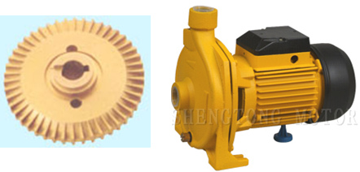

适用于高压头、小流量，不含固体颗料且粘度不大的液体。

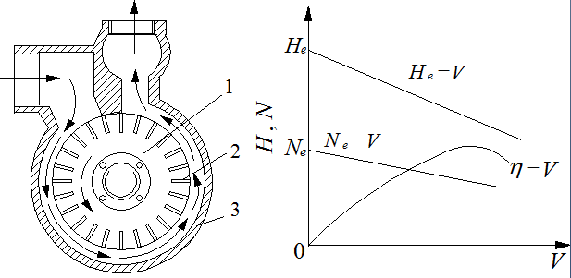

气体输送和压缩机

用途：输送气体、产生高压、产生真空。

按工作原理划分：离心式、往复式。

按用途划分：

|  |  |  |
| --- | --- | --- |
| 通风机： | 出口压强不大于15 kPa(表压)， | 压缩比为1～1.5 |
| 鼓风机： | 出口压强为15 kPa～0.3MPa(表压)， | 压缩比小于4 |
| 压缩机： | 出口压强0.3MPa以上(表压)， | 压缩比大于4 |
| 真空泵： | 用于减压抽吸，出口压强为大气压， |  |

一、离心通风机

结构：与离心泵相似。

特点：叶片数量多、短，有径向、前弯、后弯，流道多呈矩形。

分类：

|  |  |
| --- | --- |
| 低压离心通风机： | 出口风压小于1.0 kPa(表压) |
| 中压离心通风机： | 出口风压1.0～3.0 k Pa(表压) |
| 高压离心通风机： | 出口风压3.0～15.0 k Pa(表压) |

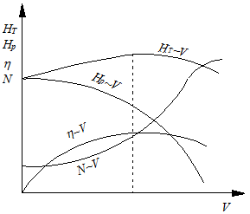

**主要性能参数：**风量Q、风压HT、效率η、轴功率N。其中风量以进口状态计。风压HT(也称全风压)，其单位为N/m2，是指单位体积气体通过风机后所获得的能量。

以通风机进口为1截面、出口为2截面，以单位体积气体为基准列柏努利方程



当空气直接由大气吸入通风机时u1可视为零，且(z2-z1)可忽略，则：



式中Hp称为风机的静风压，HK称为风机的动风压。可见通风机的全风压(即压头)是由静风压和动风压两项组成。

标准全风压--------用1atm、20℃空气测定的风压

若使用条件与测定条件不同，需换算：****

功率N：****

效率η：全压效率,70%~90%

离心鼓风机和压缩机

**鼓风机：**工作原理与离心风机相同，结构类似于多级离心泵。其送风量大，但所产生风压仍不高，出口压强一般小于294×103Pa。无需设冷却装置。

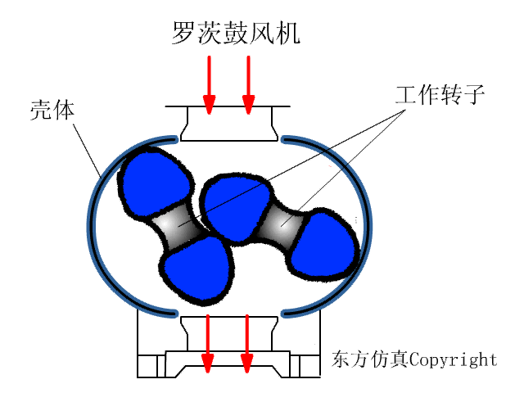**离心压缩机：**主要结构、工作原理与离心鼓风机相同。但叶轮级数多、转速快。压缩比大，温升显著，离心压缩机常分成几段，每段包括若干级。叶轮直径和宽度都逐级缩小，段间设中间冷却装置。离心压缩机流量大，供气均匀，体积小，易损件少，可连续运转且安全可靠，维修方便，机体内无润滑油污染气体。

**旋转鼓风机——罗茨鼓风机**

结构及工作原理：

特点：风量与转速成正比，几乎不受出口压强变化，又称为定容式鼓风机。

流量与压强：输气量：2~500m3/h，出口表压强不大于80kPa，但在40kPa左右效率较高。

**操作与调节：**其出口应安装气体稳压罐、配置安全阀、支路（旁路）调节流量。

主要部件：汽缸、活塞、吸气阀、排气阀。

工作原理：依靠活塞的往复运动将气体吸入和压出。

工作循环：压缩——排气——膨胀——吸气



λ0与压缩比有关。故压缩比不可过大，一般取5~7以内。超过此值，用多级压缩。

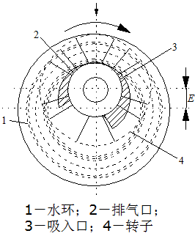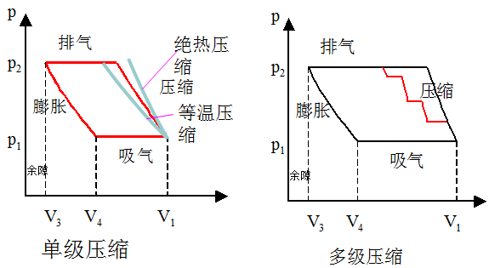

真空泵

一、水环真空泵

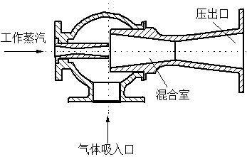由呈圆形的泵壳和带有辐射状叶片的叶轮组成。叶轮偏心安装 。泵内充有一定量的水，当叶轮旋转时，水在离心力作用下形成水环。水环具有密封作用，将叶片间的空隙密封分隔为大小不等的气室，当气室由小变大时、形成真空，在吸入口气体被吸入；当气室由大到小时，气体被压缩，在排气口排出。

水环真空泵属湿式真空泵，结构简单。由于旋转部分没有机械摩擦，使用寿命长，操作可靠。适用于抽吸夹带有液体的气体。但效率低，一般为30%~50%，所能造成的真空度还受泵体内水温的限制。

二、喷射泵

喷射真空泵是利用工作流体通过喷嘴高速射流时静压能部分转换为动能而产生真空将气体吸入泵内，在泵体内被抽吸的气体与工作流体混合，并随流道的增大，速度逐渐降低，压强随之升高，而后排出。喷射泵的工作流体可以是蒸汽或液体。喷射泵结构简单，无运动部件，但效率低，工作流体消耗大。单级喷射真空泵可达90%的真空度，如果将几个喷射泵串联起来用，(即多级喷射泵)，可获得更高的真空度。

### 教学方法：

本单元内容属于基本概念性内容，内容多、范围广与中学物理知识联系紧密，主要通过教师课前组织大量的典型素材、举例和制作的PPT课件，通过现代多媒体教学技术进行演示，教师课堂教学，通过讲授法、提问法和案例分析，让学生对本专业和课程有一定的了解。本单元的教学方法以教师讲解+课堂提问的方法完成。

### 作业安排及课后反思：

课后思考：其它类型泵的工作原理与流量调节。

## 教学单元十六

### 教学时间：

课次：第16次；课时：2学时

### 教学目标：

1、总结前面所学的主要内容

2、讲评总习题

3、集中答疑。

### 教学内容（含重点、难点）：

总结本学期所学的主要内容，讲评习题、集中答疑。

### 教学过程：

### 教学方法：

1、举例法；2、动画展示。

### 作业安排及课后反思：

# ．课程要求

通过本课程的学习，学生应达到以下要求：

1、能正确理解各单元操作的基本原理；了解典型设备的构造、性能和操作原理，并具有设备选型及较核的基本知识。

2、熟悉主要单元操作过程及设备的基本计算方法；掌握基本计算公式的物理意义、应用方法和适用范围；具有查阅和使用常用工程计算图表、手册、资料的能力。

3、熟悉常见化工单元操作要领。

4、具有选择适宜操作条件、探索强化过程途径和提高设备效能的初步能力；具有运用工程技术观点分析和解决化工单元操作中一般问题的初步能力。

# 课程考核

## 出勤、作业等的要求

出勤×40%+ 作业×60%= 总成绩。

出勤要求：1、本课程授课过程中采用不定时点名。

2、出勤情况按“全勤”(100分)、“请假”(80分)、“迟到”(50分)、“早退”(50分)、“旷课”(0分)比例登记出勤情况，期末计算出勤成绩。

作业要求：1、为防止学生漏题不做，每章内容讲授完统一布置作业，以计算题为主，交作业时间为每次布置完作业一周后上课课间。

2、作业必须按顺序做在作业本或稿纸上、用中性笔或圆珠笔按一定规格书写，要求字迹清楚。

3、教师每次至少批改总人数的三分之一，按“A”(90-100分)、“B” (80-89分)、“C” (70-79)、“D” (60-69分)、“E” (60分以下)五级记分每次登记作业情况，期末取平均计算作业成绩。每次作业批改完取适当时间及时进行习题课，对作业中普遍存在的问题进行评讲。

## 成绩的构成与评分规则说明

本门课程的总成绩由出勤成绩和作业成绩两部分构成，

即：总成绩 = 出勤成绩 × (40%) + 作业成绩 × (60%)。

## 考试形式及说明

# 学术诚信

独立完成一定量作业是学好本课程的重要手段，每章节均给学生布置一定量的作业。学生之间作业抄袭、剽窃，考试作弊，一经发现，所有当事人的成绩均为0分，并按学校有关规定给与处罚。作业必须在规定的时间内提交作业，迟交的作业将被扣分。

教师应本着严谨严格、认真负责、一视同仁的态度，通过同一种考核标准对每位学生的能力表现进行考核。

# 课堂规范

## 教师课堂教学规范

1、教师在进行教学设计时，要严格执行课程实施大纲反映出来的教学目标、教学任务、教学要求和教学原则。严格按课程实施大纲施教，杜绝课堂教学的随意性。

2、教师要体现教学内容的教学目标、认知层次，突出重点和难点，选择适宜的教学组织形式和教授方法。

3、教师在课堂教学中的行为要符合教师的职业道德，要按学校有关规定对学生进行教学管理，注重自身的教学礼仪，上课时不能接听手机，手机应调到静音或关机。板书应设计合理，书写工整。

4、准时上课，按时下课，不迟到，不早退，不无故缺课，不允许私自调课、停课。教师因病或因事不能按时到校上课者，应提前办理书面请假手续，并通知学生补课时间。

## 学生课堂行为规范

1、不迟到、不早退、不旷课、有事课前请假。因故迟到应敲门，向老师致歉，经老师同意后方可进入，课后应说明原因。

2、上课将手机调到静音或关机状态。

3、遵守课堂纪律，课堂上不睡觉，不吃东西、喝水，不窃窃私语，不做与课堂教学无关的事。

4、衣着整洁，举止端庄。不穿背心、拖鞋进入课堂。

# 课程资源

## 教材与参考书

教材：夏青、陈常贵编著，化工原理（上册），天津大学出版社，2005年

参考书：1、谭天恩、丁惠华等编著，化工原理，化学工业出版社，2000年；

2、赵汝溥、管国锋编著，化工原理，化学工业出版社，1999年；

3、陈敏恒、丛德滋等编著，化工原理，化学工业出版社，2001年；

4、赵文、王晓红等编著，化工原理，石油大学出版社，2001年。

## 专业学术著作

Unit Operations of Chemical Engineering,6th ed. New York, W. L. McCabe, J. C. Smith.,McGraw. Hill Inc., 2001.

## 专业刊物

相关中文核心期刊有化工学报、石油化工、应用化学、化学工程、化工进展、精细化工、高校化学工程学报、过程工程学报等

## 网络课程资源

本课程学习过程中可查阅网络课程资源如精品课程、化工原理及实验视频，还可加入化工类相关网络论坛，如小木虫等。

# 教学合约

本课程实施大纲是该课程学习的大纲，是教师在开课前必须向学生提供的一种基本的教学文件。本课程实施大纲规范了在本课程实施过程中教师与学生的职责，规定了教学必须达到的标准，成为学生学习的工具、师生沟通的桥梁和教学质量保障的工具。教师和学生均应详细认真阅读本课程的课程实施大纲，并深刻理解其内容，如学生同意遵守课程实施大纲中阐述的规定、标准和目标，须在下方签字，使此教学合约生效。

学 生（签字）： 年 月 日